Муниципальное автономное дошкольное образовательное учреждение

«Детский сад №27»

***«Познавательное развитие детей третьего года жизни»***

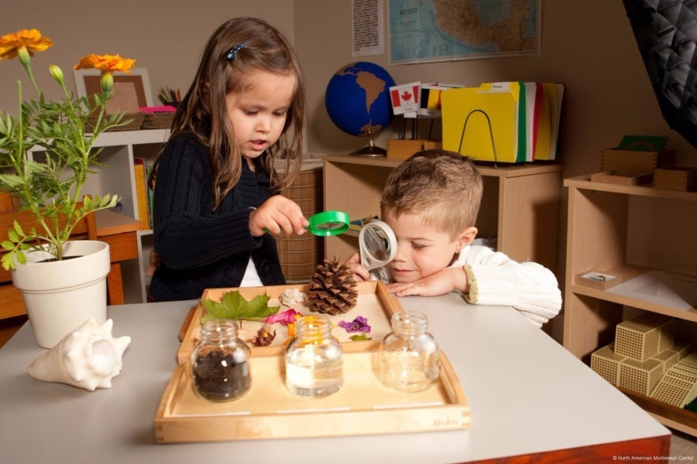

Консультация для родителей

Автор подборки материалов:

старший воспитатель МАДОУ № 27 Зайцева С.Ю.

ГО Краснотурьинск

2021

При целенаправленной педагогической работе на третьем году жизни в познавательной сфере малыша происходят большие изменения, которые выводят его на более высокий уровень сравнений и обобщений. Если на втором году жизни ребенок с помощью речи учился общаться, ориентироваться в предметной среде, перемещаться и т. д., то на третьем году развивается восприятие, память, устойчивость внимания, формируется наглядно-действенное и образное мышление. Зарождаются предпосылки нового этапа освоения окружающего. За этот год ребенок приобретает знания о человеке: какие это особенности - голова, руки, ноги, лицо: на лице два глаза, один нос, один рот и т. д. Физические и эмоциональные состояния - проголодался - насытился, устал - отдохнул, заболел - вылечился и т. д. О деятельности близких людей - мама готовит обед, брат делает уроки, дедушка чинит кран и т.д. О предметах, действиях с ними, их назначении (одежда, посуда, мебель), игрушки, орудия труда, о живой природе (деревья, трава, цветы, овощи, фрукты и т.д.). Животные и их детеныши (дикие и домашние), птицы и т. д. О не живой природе (вода - ее свойства и назначение), вода в природе. О явлениях в природе: времена года, их особенности, сезонные изменения, погодные явления. О профессиях, о транспорте как средстве передвижения, о праздниках. Мы задаемся вопросом: почему ребенок не теряется в таком сложном мире полном информации, которую он должен усвоить? Большой интерес вызывает у ребенка наблюдение за действиями взрослых, других людей.

Он может по долгу наблюдать как папа чинит велосипед, мама поливает цветы, бабушка вяжет шарф в результате этих наблюдений малыш открывает для себя различные предметы, которые нужны для той или иной деятельности человека. Для рисования - краски, карандаши, доктору - "трубочка", шприц. Чтобы приготовить обед - продукты и т. д. Все эти знания строятся вокруг одного главного звена - знаний о человеке и его деятельности. Весь окружающий мир ребенок познает через человека и его действия. Вот поэтому очень важно то, что делает взрослый в окружающем мире и внимание ребенка к этому. Следует обстоятельно подходить к ответу на вопрос ребенка: "А что ты делаешь? Что это? Зачем тебе это нужно? Рассказать о предмете, которым вы пользуетесь и обязательно обратить внимание на результат вашего труда. В этом возрасте идет систематизация знаний, осуществляется ориентировка в окружающем пространстве. -человек и его дом; -человек - растительный мир; - человек - животный мир.

В течении всего третьего года жизни в результате непрерывных наблюдений, рассказов взрослого, обобщений сравнений и т.д. формируются эти представления. Когда малыш знакомится с окружающим миром, то решаются не только образовательные, но и воспитательные задачи: формируется нравственное поведение, побуждается проявление внимания и сопереживания, поощряется желание уступить, поделиться, помочь, воспитывается негативное отношение к грубости, жадности. Помогает и то, что ребенок трех лет уже понимает и может выразить словами физическое состояние. Ребенок уже способен помогать другому. Эмоциональное состояние человека (улыбнулся, грустный и т.д.) малыш может связать с причиной какого-либо воздействия. Очень важно как складываются отношения в семье. И ребенок усваивает именно эти взаимоотношения. Ребенку раннего возраста необычайно интересен животный мир. Дети по долгу могут наблюдать за птицами, рыбами и др. животными. Обратите внимание на самые яркие характерные черты, и помните, детям легче подмечать различия, чем сходства. С самых ранних лет нужно воспитывать гуманное отношение к животным. Играя с игрушками-животными, стилизованными под человека (мышка в юбочке, мишка в штанишках и т.д.) ребенок начинает понимать, что животное зависит от человека. А художественные произведения о животных приобретают особое значение для ребенка третьего года жизни. Ибо и книги, и игра еще лучше помогают понять малышу, что всем живым существам нужна вода, пища, тепло и т.д. Экологическое воспитание также формируется на основе сложившихся отношений к растительному миру в семье, а также с раннего детства воспитывается культура поведения в лесу, в парке. Всегда следует помнить, что любая информация должна быть понятной и доступной для ребенка. Ведь программа содержания ФЦКМ постепенно усложняется.